 滕州市木石镇2022年政府信息公开工作年度报告

根据《中华人民共和国政府信息公开条例》、《山东省政府信息公开办法》规定和省政府办公厅、枣庄市政府办公室、滕州市政府办公室通知要求和有关文件要求，结合滕州市木石镇人民政府2022年度信息公开工作实际，编制了本报告。报告主要内容包括：主动公开政府信息情况、依申请公开政府信息情况、政府信息管理情况、公开平台建设情况、监督保障情况、政府信息公开工作存在的主要问题及改进情况等。现向社会公开滕州市木石镇人民政府2022年政府信息公开工作年度报告。本报告所列数据的统计时限自2022年1月1日起至2022年12月31日止。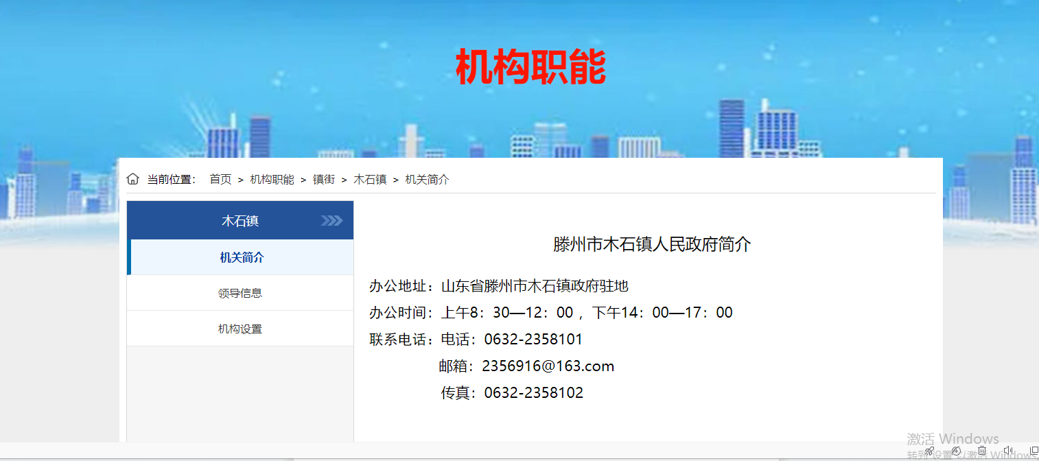

 一、总体情况

2022年以来，木石镇坚持以习近平新时代中国特色社会主义思想为指导，全面贯彻党的十九大和十九届历次全会精神，深入贯彻习近平总书记系列重要讲话精神，严格贯彻落实新修订的政府信息公开条例要求，扎实推进政府信息公开工作，不断加大和改进政府信息公开工作力度，结合木石镇实际，积极开拓公开渠道，创新公开方式，进一步提高政府治理和政务服务水平，增强人民群众获得感和满意度。

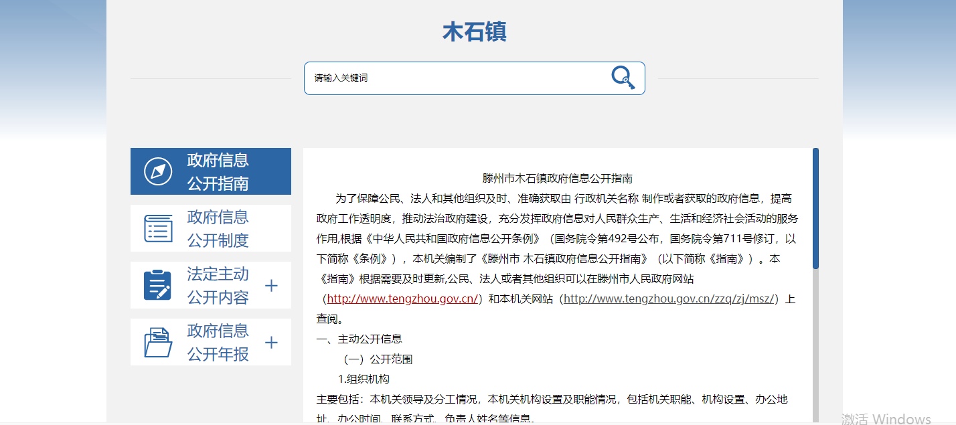

（一）政府信息主动公开情况

木石镇通过滕州市政府信息公开、滕州市木石镇政府网站、微信等多种途径，及时准确地公开政府信息，2022年全年通过木石镇网站发布信息152条；通过微信公众号推送图文信息788条；通过新浪微博推送图文信息42条；通过信息公开网站主动公开政府信息数19条，其中，通知公告2条，政策文件4条，规划计划1条，组织管理6条，公开基本目录1条，基本信息5条。

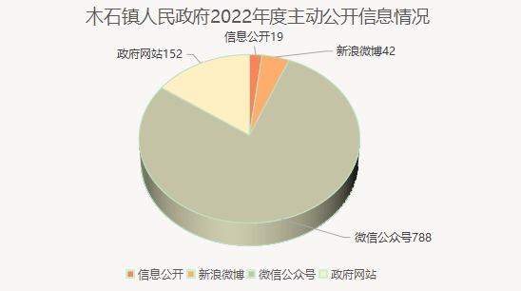

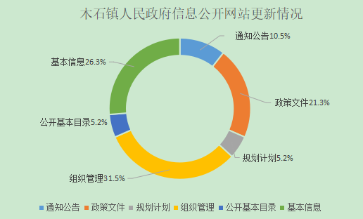

 （二）收到和处理政府信息公开申请情况

2022年以来，坚持“归口办理、依法有据、严谨规范、慎重稳妥”的原则，完善受理、审查、处理、答复以及保存备查等各环节流程,保证依申请公开流程科学、程序合法、答复规范，示范指引，真正提升效能、服务于民。

2022年，滕州市木石镇人民政府新1件政府信息公开申请，上年结转0件，合计1件。自然人申请1件，其他处理0件。 2022年，滕州市木石镇人民政府因信息公开被行政诉讼0件，其中复议后起诉尚未审结0件。

 （三）政府信息管理情况

在贯彻落实省、市两级关于政务公开指示精神的过程中，结合本单位实际，制定出台了《滕州市木石镇人民政府信息公开指南》。进一步规范了主动公开政府信息、依申请公开政府信息等操作流程。加强政府信息管理，明确分工，细化责任，建立了工作考核、社会评议和责任追究等监督保障机制，确保政府信息及时主动公开，信息公开申请及时办理反馈。

 （四）公开平台建设情况

按照上级对政府信息平台建设工作的各项要求，我镇积极完善政府信息公开制度，开设政府信息公开专区，公开政府信息查阅范围、方式和流程。同时，以木石镇人民政府门户网站为第一平台，完善了镇政务信息公开栏，通过微信公众号及时收集社情民意，及时回答并解决公众关心的热点、难点、焦点问题，增强了公众对政府的信任度。

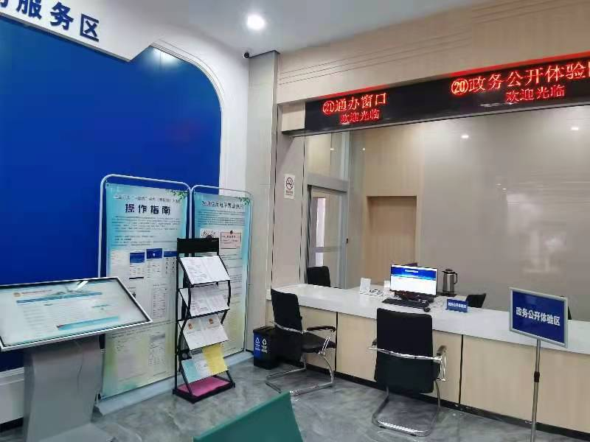

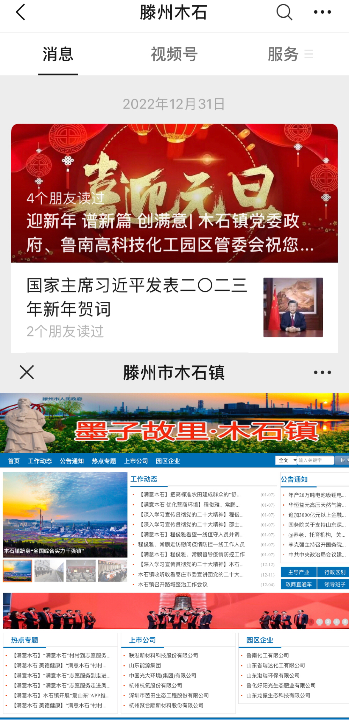

（五）监督保障情况

 为加强对政府信息公开工作的领导，成立了由镇长为组长，分管领导为副组长，宣传信息科科长为成员的领导小组，明确政务公开信息发布员，切实履行本镇政府信息公开的指导协调和督促检查职责。同时强调政务信息公开工作要注重信息报送流程的规范性，信息公开不能涉及群众隐私，做到量质并重，对公开信息逐级负责、层层把关，明确信息公开实行“谁主管，谁负责，谁发布，谁负责”的原则。

 2022年度纳入滕州市镇街政务公开评估，未进行社会评议，未发生责任追究情况。

**二、主动公开政府信息情况**

|  |  |  |  |
| --- | --- | --- | --- |
| 第二十条第（一）项 | | | |
| 信息内容 | 本年制发件数 | 本年废止件数 | 现行有效件数 |
| 规章 | 0 | 0 | 0 |
| 行政规范性文件 | 0 | 0 | 0 |
| 第二十条第（五）项 | | | |
| 信息内容 | 本年处理决定数量 | | |
| 行政许可 | 0 | | |
| 第二十条第（六）项 | | | |
| 信息内容 | 本年处理决定数量 | | |
| 行政处罚 | 0 | | |
| 行政强制 | 0 | | |
| 第二十条第（八）项 | | | |
| 信息内容 | 本年收费金额（单位：万元） | | |
| 行政事业性收费 | 0 | | |

**三、收到和处理政府信息公开申请情况**

|  |  |  |  |  |  |  |  |  |  |
| --- | --- | --- | --- | --- | --- | --- | --- | --- | --- |
| （本列数据的勾稽关系为：第一项加第二项之和，  等于第三项加第四项之和） | | | 申请人情况 | | | | | | |
| 自然人 | 法人或其他组织 | | | | | 总计 |
| 商业企业 | 科研机构 | 社会公益组织 | 法律服务机构 | 其他 |
| 一、本年新收政府信息公开申请数量 | | | 1 | 0 | 0 | 0 | 0 | 0 | 1 |
| 二、上年结转政府信息公开申请数量 | | | 0 | 0 | 0 | 0 | 0 | 0 | 0 |
| 三、本年度办理结果 | （一）予以公开 | | 1 | 0 | 0 | 0 | 0 | 0 | 1 |
| （二）部分公开（区分处理的，只计这一情形，不计其他情形） | | 0 | 0 | 0 | 0 | 0 | 0 | 0 |
| （三）不予公开 | 1.属于国家秘密 | 0 | 0 | 0 | 0 | 0 | 0 | 0 |
| 2.其他法律行政法规禁止公开 | 0 | 0 | 0 | 0 | 0 | 0 | 0 |
| 3.危及“三安全一稳定” | 0 | 0 | 0 | 0 | 0 | 0 | 0 |
| 4.保护第三方合法权益 | 0 | 0 | 0 | 0 | 0 | 0 | 0 |
| 5.属于三类内部事务信息 | 0 | 0 | 0 | 0 | 0 | 0 | 0 |
| 6.属于四类过程性信息 | 0 | 0 | 0 | 0 | 0 | 0 | 0 |
| 7.属于行政执法案卷 | 0 | 0 | 0 | 0 | 0 | 0 | 0 |
| 8.属于行政查询事项 | 0 | 0 | 0 | 0 | 0 | 0 | 0 |
| （四）无法提供 | 1.本机关不掌握相关政府信息 | 0 | 0 | 0 | 0 | 0 | 0 | 0 |
| 2.没有现成信息需要另行制作 | 0 | 0 | 0 | 0 | 0 | 0 | 0 |
| 3.补正后申请内容仍不明确 | 0 | 0 | 0 | 0 | 0 | 0 | 0 |
| （五）不予处理 | 1.信访举报投诉类申请 | 0 | 0 | 0 | 0 | 0 | 0 | 0 |
| 2.重复申请 | 0 | 0 | 0 | 0 | 0 | 0 | 0 |
| 3.要求提供公开出版物 | 0 | 0 | 0 | 0 | 0 | 0 | 0 |
| 4.无正当理由大量反复申请 | 0 | 0 | 0 | 0 | 0 | 0 | 0 |
| 5.要求行政机关确认或重新  出具已获取信息 | 0 | 0 | 0 | 0 | 0 | 0 | 0 |
| （六）其他处理 | 1.申请人无正当理由逾期不补正、行政机关不再处理其政府信息公开申请 | 0 | 0 | 0 | 0 | 0 | 0 | 0 |
| 2.申请人逾期未按收费通知要求缴纳费用、行政机关不再处理其政府信息公开申请 | 0 | 0 | 0 | 0 | 0 | 0 | 0 |
| 3.其他 | 0 | 0 | 0 | 0 | 0 | 0 | 0 |
| （七）总计 | | 1 | 0 | 0 | 0 | 0 | 0 | 1 |
| 四、结转下年度继续办理 | | | 0 | 0 | 0 | 0 | 0 | 0 | 0 |

**四、政府信息公开行政复议、行政诉讼情况**

|  |  |  |  |  |  |  |  |  |  |  |  |  |  |  |
| --- | --- | --- | --- | --- | --- | --- | --- | --- | --- | --- | --- | --- | --- | --- |
| 行政复议 | | | | | 行政诉讼 | | | | | | | | | |
| 结果  维持 | 结果纠正 | 其他结果 | 尚未  审结 | 总  计 | 未经复议直接起诉 | | | | | 复议后起诉 | | | | |
| 结果维持 | 结果纠正 | 其他  结果 | 尚未  审结 | 总计 | 结果维持 | 结果  纠正 | 其他  结果 | 尚未审结 | 总计 |
| 0 | 0 | 0 | 0 | 0 | 0 | 0 | 0 | 0 | 0 | 0 | 0 | 0 | 0 | 0 |

**五、存在的主要问题及改进情况**

 （一）工作中存在的主要困难和问题

 2022年，我镇政府信息公开工作虽然取得了一定成效，但与群众需求还存在一定差距：一是公开的深度还需进一步拓展，涉及群众切身利益、社会关注度高的民生领域、重点领域信息公开还需进一步加强。二是公开的实效性还需进一步提升，内容公开不够及时。三是工作人员业务能力还需进一步提高，加强学习培训，提高政府信息公开业务水平。

 （二）具体解决办法和改进措施

一是深化公开内容，拓展政府信息内容深度，对涉及民生、专业性强、公众关注度高的政府信息，严格按照规范要求做好公开工作，不断充实和完善政务信息公开的内容。

二是规范政府信息公开的实效性，就群众关心的热点、难点问题及时公开，及时更新政务信息，提高公开质量和实效，确保公众第一时间了解最新动态信息。

三是强化业务培训，每年有重点、有侧重地开展学习培训，通过参加上级举行的培训班、讲座、会议等形式加强工作人员的学习培训，提高工作人员的思想认识和工作技能。

 六、其他需要报告的事项

1、收取信息处理费情况方面。2022年度，本单位未收取信息处理费；

2、落实上级年度政务公开工作要点情况。对照《滕州市2022年政务公开工作要点》，落实木石镇在重点领域信息公开、政策发布解读与回应、政民互动、基层政务公开标准化规范化建设和工作保障和落实等政务公开主体责任，按时完成各项政务公开任务。同时，积极开拓公开渠道，创新公开方式，进一步提高政府治理和政务服务水平，增强人民群众获得感和满意度。

3、人大代表建议和政协提案办理情况方面。2022年，木石镇政府承办人大代表建议18件，已办结，未承办政协提案；

4、开展政务公开创新方面。木石镇持续推进政府开放日、政务公开体验区等创新形式。

5、本年度政府信息公开工作年度报告数据统计需要说明的事项：无。

6、其他有关文件专门要求通过政府信息公开工作年度报告予以报告的事项：无

7、本报告的电子版可在“中国滕州网”（http://www.tengzhou.gov.cn/）网站查询和下载。如对本报告有任何疑问，请与木石镇党政办公室联系。 （地址：山东省滕州市木石镇人民政府，联系电话：0632—2358101，电子邮箱：[mushizhen@zz.shandong.cn](mailto:2356916@163.com)）

滕州市木石镇人民政府

2023年1月17日